لوحة تخطيطية
من اوراق الشماس يلدا ابونا
(9)
إعداد/ نبيل يونس دمان
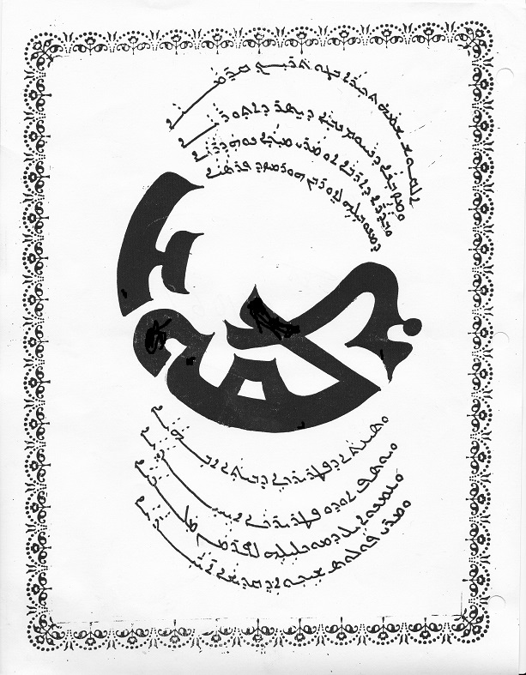

ܐܠܩܘܫ
ܐܠܩܘܫ ܫܡܵܗܿ ܬܟܼܝܪܵܐ ܒܓܘ ܬܵܪܝܼܟ̣ ܩܕܡܵܝܵܐ
ܘܡܙܒܼܢܵܐ ܕܢܵܚܡ ܢܒܼܝܵܐ ܕܝܸܣܪ ܕܐܬܼܘܪܵܝܵܐ
ܘܒܕܵܪܵܐ ܕܐܪܒܵܐ ܐܘ ܡܵܪܝ ܡܝܟܼܵܐ ܢܘܗܲܕܪܵܝܵܐ
ܕܡܢܘܒܝܼܠܹܐ ܠܐܸܘܪܒܢ ܗܘܪܡܙܕ ܦܪܣܵܝܵܐ
ܘܣܝܥܬܵܐ ܐܕܦܛܪܝܪܟܹܐ ܕܒܝܬܼܵܐ ܐܒܼܗܵܝܵܐ
ܘܝܘܣܦ ܐܘܕܘ ܦܛܪܝܪܟܵܐ ܐܹܚܼܝܕܵܝܵܐ
ܘܥܡܢܘܐܹܝܠ ܕܡܘܟܠܹܠܹܗ ܠܦܿܪܡܵܢ ܡܲܠܟܵܝܵܐ
ܘܡܵܪܝ ܦܘܠܘܣ ܫܹܟܼܘ ܐܲܕܼ ܩܕܝܫܵܐ ܐܿܚܼܵܪܵܝܵܐ
بالأحرف العربية (كرشوني) :
القُش شمّح تخيرا كو تاريخ قدمايا
ومزونا دناحوم نوِيّا ديسر دآثورايي
وبداره دأربا او ماري ميخا نوهدرايا
دمنوبيلي لأو ربّن هرمزد برسايا
وسيعتا دباطريركي دبيثا أوَهايا
ويوسب اودو بطريركا ايحيذايا
وعمانوئيل دموكليلي لفرمان مَلكايا
وماري بولص شيخو أذ قدّيشا خرايا
الترجمة العربية:
القوش
القوش المذكور اسمها في التاريخ القديم
من زمن النبي ناحوم من الأسر الاشوري
وفي القرن الرابع ظهر مار ميخا النوهدري
الذي تنبأ على الراهب هرمزد الفارسي
وسلسلة بطاركة بيت الأب
ويوسب اودو البطريرك الديراني
وعمانوئيل الذي اوقف الفرمان الملكي
ومار بولص شيخو القديس الاخير
܀܀܀܀܀܀܀܀܀܀܀܀

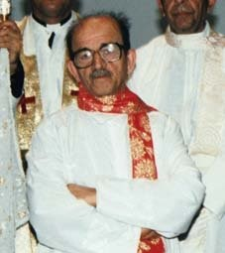
الشماس يلدا ابونا
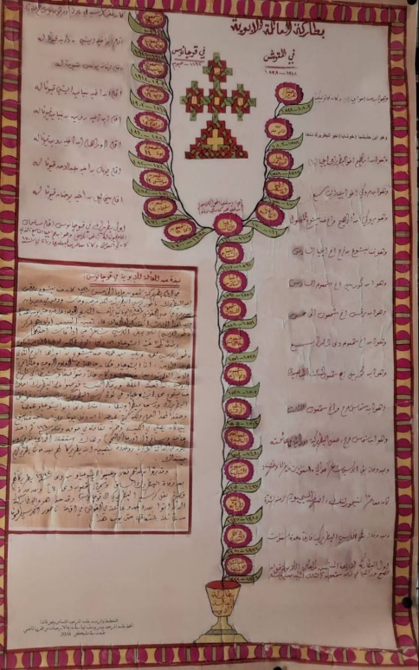
nabeeldamman@hotmail.com
California on January 1, 2023
××××××××××
××××××××
××××××
×××
×

